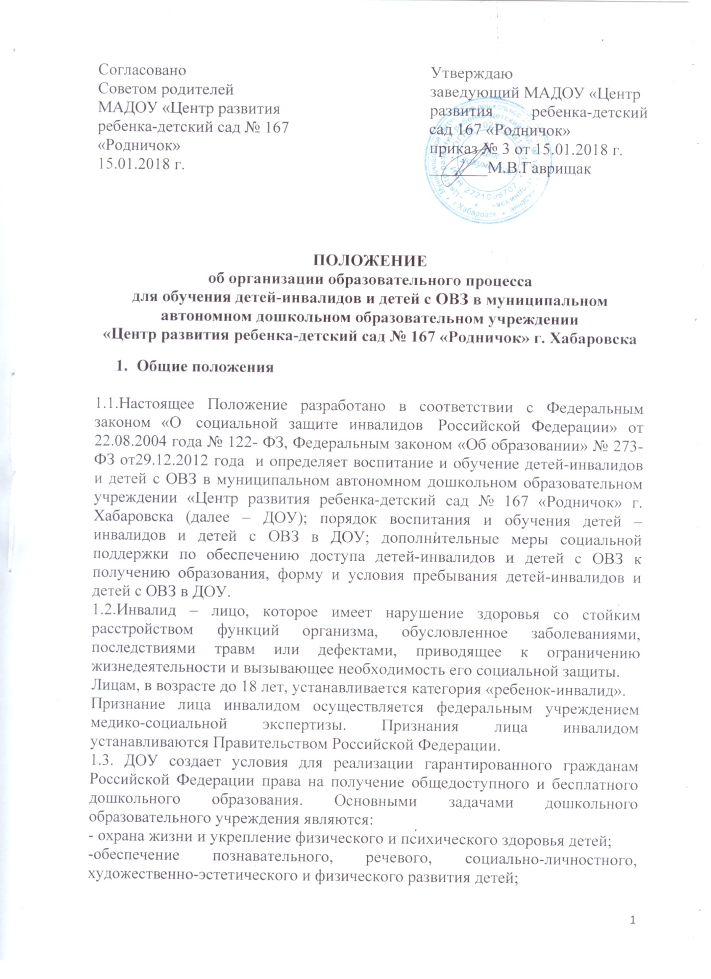

- воспитание с учетом возрастных категорий у детей гражданственности, уважения к правам и свободам человека, любви к окружающей природе, Родине, семье;
- осуществление необходимой коррекции недостатков в физическом и (или) психическом развитии детей;
- взаимодействие с семьями детей для обеспечения полноценного развития детей;
- оказание консультативной и методической помощи родителям (законным представителям) по вопросам воспитания, обучения и развития детей.
1.4. Целью пребывания детей-инвалидов и детей с ОВЗ в ДОУ является их социальная защита, система гарантированных государством правовых мер и мер социальной поддержки, обеспечивающих детям-инвалидам условия для преодоления, замещения (компенсации) ограничений жизнедеятельности и направленных на создание им равных с другими гражданами возможностей участия в жизни общества.

2.Порядок приема детей-инвалидов в ДОУ

2.1.Дети-инвалиды имеют право на первоочередное предоставление мест в ДОУ.
2.2.В дошкольное образовательное учреждение принимаются дети в возрасте от 2 лет (при наличии условий пребывания) до прекращения образовательных отношений в соответствии с Уставом ДОУ. Прием детей осуществляется на основании заключения МЭС, заключения территориальной психолого-медико-педагогической комиссии, заявления и документов, удостоверяющих личность одного из родителей (законных представителей), свидетельства о рождении ребенка.
2.3.При приеме детей-инвалидов, в ДОУ необходимо обеспечить условия для организации коррекционной работы.
2.4.При приеме ребенка-инвалида в ДОУ последнее обязано ознакомить его родителей (законных представителей) с Уставом ДОУ, лицензией на право ведения образовательной деятельности, ООП ДО и АОП ДО, реализуемой ДОУ, и другими документами, регламентирующими организацию образовательного процесса.
2.5.Отношения между ДОУ и родителями (законными представителями) ребенка-инвалида регулируются договором между ДОУ и родителями (законными представителями) ребенка, подписание которого является обязательным для обеих сторон. Договор составляется в двух экземплярах с обязательной выдачей родителям (законным представителям) одного экземпляра договора.
2.6.Договор между ДОУ и родителями (законными представителями) ребенка-инвалида включает в себя взаимные права, обязанности и ответственность сторон, возникающие в процессе воспитания, обучения, развития, присмотра и ухода, длительность пребывания ребенка в ДОУ.
2.7. За присмотр и уход за детьми-инвалидами, обучающимися в ДОУ, родительская плата не взимается.

3.Порядок пребывания детей-инвалидов и детей с ОВЗ в ДОУ

3.1.ДОУ обеспечивает воспитание, обучение и развитие, а также присмотр и уход детей в возрасте от 2 лет до прекращения отношений, проводит коррекционную работу с ребенком-инвалидом, согласно ИПРА.
3.2.Для индивидуальной работы с ребенком-инвалидом, создаются необходимые условия:
- создание материально-технической базы (методической и учебной литературы, развивающих игр, технических средств и т.д.).
3.3.Организация работы с ребенком-инвалидом в ДОУ проводится ежедневно.

4.Организация образовательного процесса в ДОУ.

4.1.Занятия с ребенком-инвалидом, с детьми с ОВЗ проводятся в соответствии с ООП ДО и АОП ДО ДОУ.
4.2.Занятия проводятся в течение дня с учетом запросов родителей (законных представителей) и возможностей ребенка.
4.3.К работе с ребенком-инвалидом, с детьми с ОВЗ наряду с воспитателем, привлекаются также: музыкальный руководитель, инструктор по физической культуре, инструктор по плаванию, учитель-логопед, педагог-психолог, а также медицинский работник. Количество времени на коррекционно-развивающие занятия со специалистами устанавливается образовательной программой.
4.4. ДОУ несет ответственность за жизнь и здоровье ребенка, его эмоциональное благополучие, обеспечивает полноценное питание в соответствии с нормами СанПиНа, уход, учитывая его индивидуальные особенности, гарантирует защиту прав и свобод воспитанника, создает условия для обеспечения интеллектуального, личностного и физического развития ребенка, оказывает квалификационную консультационную помощь родителям в воспитании и обучении ребенка-инвалида.

